__________________________________________________
Раздел |  | «сатира на общество»
ФИО педагога |  | Дуйсенова Н.А
Дата |  | 12.02.25
Класс |  | 9 Количество присутствующих: | отсутствующих:
Тема урока |  | Биография Н. В. Гоголь. История создания поэмы Мертвые души.
Цели обучения, которые достигаются на данном уроке (ссылка на учебную программу) |  | 9.1.1.1 – понимать термины: романтизм и реализм как литературные направления, исторический образ (персонаж), трагедия, комедия, поэма, символ, психологический параллелизм, афоризм, эпиграф, прототип, автобиографизм.  9.1.6.1 – давать аргументированный ответ на проблемный вопрос, используя цитаты
Цель урока |  | - знакомится с замыслом, историей создания, особенностями жанра и композиции, смыслом названия поэмы Н.В. Гоголя «Мертвые души»;  - отвечает на вопрос о художественном произведении с опорой на теоретико-литературные знания; совершенствует умения отвечать на вопросы эвристического и проблемного характера, делать выводы; совершенствует навыки аналитической работы с прозаическим текстом;
Ход урока

Этапы урока | Деятельность учителя |  |  | Деятельность обучающихся | Оценивание | Ресурсы
Орг. момент | Создание коллаборативной среды. Психологический настрой.  Объединение в группы.  - Сегодня у нас с вами необычный урок. Новая встреча с великим писателем и его творчеством. Сегодня вы сами проведете эту встречу и сами познакомите, друг друга с тем материалом, который подобрали в ходе ваших исследований.  Учащиеся рассматривают предложенные картинки и предполагают, о чем пойдет речь на уроке.  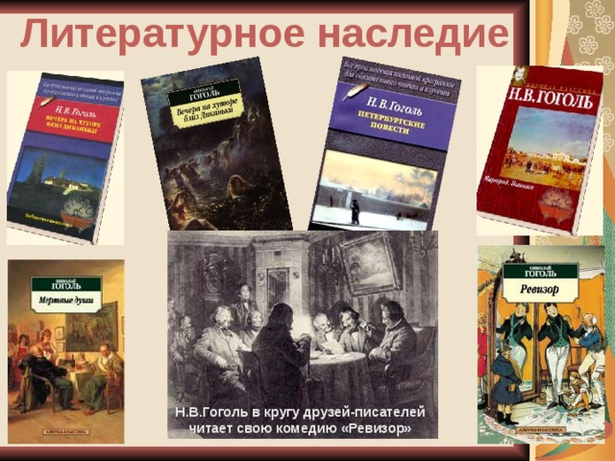  Рассмотрите картинку и скажите, какую идею она передает.  – О творчестве, какого писателя поговорим на уроке? |  |  | Положительный настрой.  Определение темы урока и совместное целеполагание. |  | Учебник  Рабочий лист
Изучение нового материала | - С творчеством великого писателя, мы с вами знакомились ранее, давайте вспомним, что мы изучали. Ответьте на вопросы по карточке в паре на скорость.  - Литературный марафон «Кто быстрее?»  1. Где родился Н. В. Гоголь? (Сорочинцы, Миргородский уезд, Полтавская губерния)  2. Какую комедию Н. В. Гоголя мы изучали в 8 классе? («Ревизор»)  3. Героем, какой повести является Акакий Акакиевич? («Шинель»)  4. Назовите кузнеца, почитателя Оксаны из повести «Ночь перед Рождеством»? (Вакула)  5. Герой, которого приняли за ревизора. (Хлестаков)  6. Песни, которые поют герои «Ночи перед Рождеством» (колядки)  7. Под каким псевдонимом творил Н. В. Гоголь в Санкт- Петербурге? (В. Алов)  8. Город, в котором Н.В. Гоголь учился в гимназии высших наук. (Нежин)  9. «Она была ни хороша, ни дурна собою. Трудно быть хорошею в такие года. Однако она так умела причаровывать к себе самых степенных козаков…» («Ночь перед Рождеством»). (Солоха)  10. Какие произведения Н. В, Гоголя вы можете назвать, кроме тех, которые прозвучали?  Дескрипторы:  - Анализирует ранее изученный материал  - Дает краткие ответы на поставленные вопросы;  Г Групповая работа  1 группа  - Просмотрите видеофрагмент биографии писателя.  - Создайте инфографику.  - Назовите новые для вас факты биографии Н. В. Гоголя.  - Какие произведения были написаны писателем? Какова их судьба?  - Постройте в рабочем листе.  2 группа познакомьтесь с историей создания произведения «Мертвые души».  Заполните схему «Добавьте детали!»  «Мёртвые души» — произведение Николая Васильевича Гоголя, жанр которого сам автор обозначил как _________________. Изначально задумано как ____________ произведение. Первый том был издан в _____________.  - ___________________________________________________________  - ___________________________________________________________  - ___________________________________________________________  3 группа  Работа по стратегии «Бортовой журнал»  Вопрос Ключевые понятия Толкования  Что значит «мертвые души»? Каков смысл названия поэмы?  Выступление групп.  Дескрипторы для 1 группы:  - Анализирует жизнь и творчество Н. В. Гоголя.  - Выделяет главную информацию.  - Ответ представляет в виде инфографики.  Дескрипторы для 2 группы:  - Знакомится с историей создания поэмы «Мертвые души».  - Заполняет схему.  Дескрипторы для 3 группы:  - Отвечает на поставленный проблемный вопрос.  - Выделяет ключевые понятия.  - Дает толкования. |  |  | Отвечают на вопросы литературного марафона.  Выполняют задания по группам: составляют инфографику, дополняют схему, изучая историю создания поэмы, заполняют бортовой журнал | Взаимопроверка по ключу.  Самооценивание    ФО через стратегию «Плюмин», после выступления группы проводят взаимооценивание, отмечая плюсы и минусы выступлений друг друга. | (22) Николай Гоголь (Краткая история) - YouTube  История создания поэмы Гоголя «Мёртвые души» — Статьи — Омилия (omiliya.org)
Подведение итогов урока (5 мин) | Итог урока. Слово учителя.  Николай Васильевич Гоголь,  вечная шинель – внакид,  озирая нашу оголь,  во дворе своем сидит.  Николай Васильевич Гоголь…  Кто сумеет разгадать  наподобие ожога  на челе его печать?  Сам с собой затеяв враки,  Сунул он камину в пасть,  Словно преданной собаке –  «Мертвых душ» вторую часть!  Но трубою дымохода  рукописный вздыбив дым,  сатанинским хороводом  Сам герой и вслед за ним –  все другие.  Вот так дело!  Как такое может быть,  Если рукопись сгорела,  А герой остался жить?  Через дали, через годы  Он заброшен на беду  Катапультой дымохода  В современную среду  Николай Васильевич Гоголь,  сколько ж так еще сидеть,  не в ладах с собой и с богом,  в чисту улицу глядеть?  Там стоит на перепутье  возле городских ворот  средь героев наших будней  мертвых душ старинный род.  И как в цирке на манеже,  в номерах своих не нов.  все марьяжит да манежит  хлюст, ханыга Хлестаков!  Несгораемы, хоть тресни,  в этом веке, как и в том…  Видно, встать придется с кресла,  Написать сожженный том.  П. ВЕГИН.  Рефлексия  В течение 1-2 минут каждый из учащихся записывает  - Идею, которая, по его мнению, была на уроке очень важной или даже самой главной  - Называет самый важный навык, который развивали сегодня на уроке  Учащиеся по желанию делятся рефлексией в классе  Домашнее задание: ответьте письменно на вопрос: почему произведение «Мертвые души» стало бессмертным? При подготовке используйте дополнительную литературу. |  |  | Ученики показывают умение обосновывать свое понимание  Записывают д.з. в дневники | Самооценивание | Рефлексивный лист, стикеры

КГУ СШ №9 имени Ш.Валиханова

Биография Н.В.Гоголя. История создания поэмы Мертвые души.

Учитель русского языка и литературы: Дуйсенова Н.А

2025 г

